Структурные исследования железо-никелевых и медно-кобальтовых нанопроволок
Хечумян Сергей Артёмович
Студент
Московский государственный университет им. М. В. Ломоносова,
физический факультет, Москва, Россия
E-mail: olympic44@yandex.ru

Среди множества различных способов приготовления наноматериалов наибольший интерес представляет метод матричного синтеза. [1,2,3] На первом этапе изготавливается шаблон с множеством сквозных цилиндрических форм. На следующем этапе поры заполняются необходимым веществом. Существует огромное количество методов, позволяющих реализовать данный процесс. В качестве матрицы в данной работе используется полимерная трековая мембрана, которая заполняется металлом с помощью метода гальванического осаждения, основанном на явлении электролиза. [4]. Трековые мембраны – тонкие пористые полимерные слои или плёнки с системой пор, образованные путём облучения на ускорителе тяжёлыми ионами непористых полимерных материалов и последующего их травления для формирования в местах скрытых областей повреждений, так называемых латентных треков, которые затем превращают в сквозные поры. Важнейшим преимуществом технологии трековых мембран является прецизионность задания размера пор и, следовательно, возможность создания одинаковых наноразмерных объектов. Опубликовано большое количество работ по синтезу нанопроволок из магнитных материалов различного состава. [5,6]
В настоящей работе методом матричного синтеза получены нанопроволоки из сплава железо-никель и сплава медь-кобальт. Синтез выполнялся в гальванической ячейке с использованием электролитов, содержащих соответствующие ионы металлов.
После синтеза проводилось рентгеноструктурное исследование образцов. Примеры полученных для образцов железо-никель рентгенограмм приведены на Рис.1

a)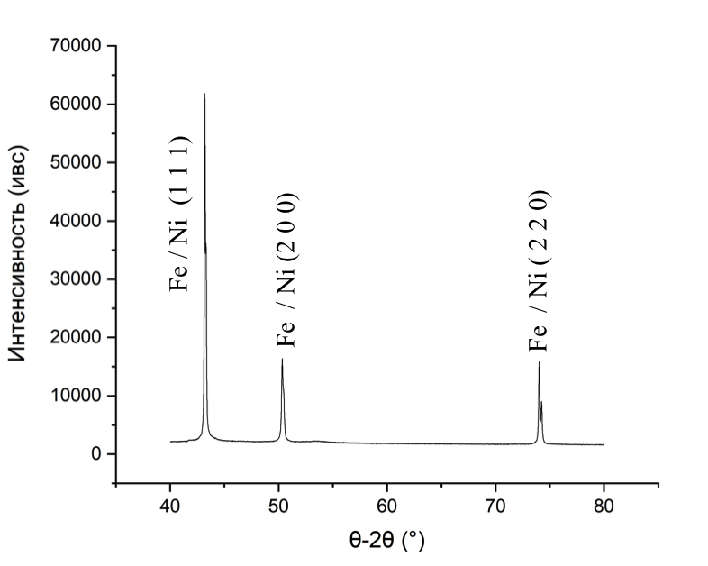b) 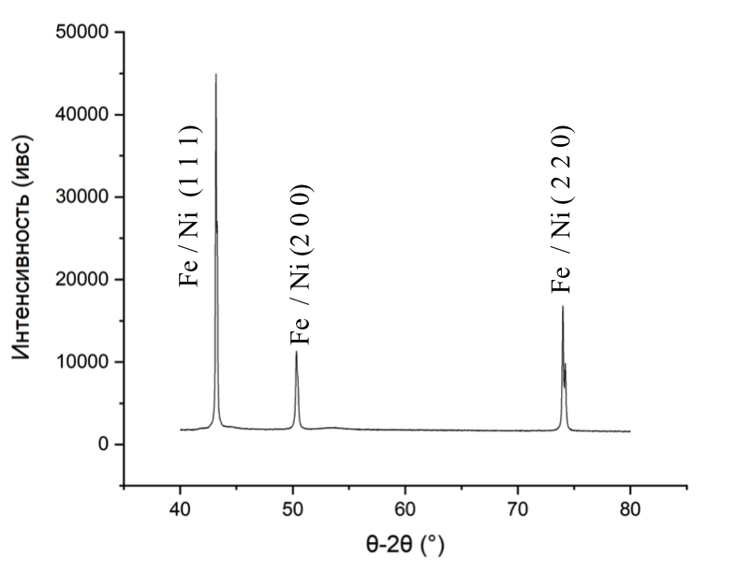
с) 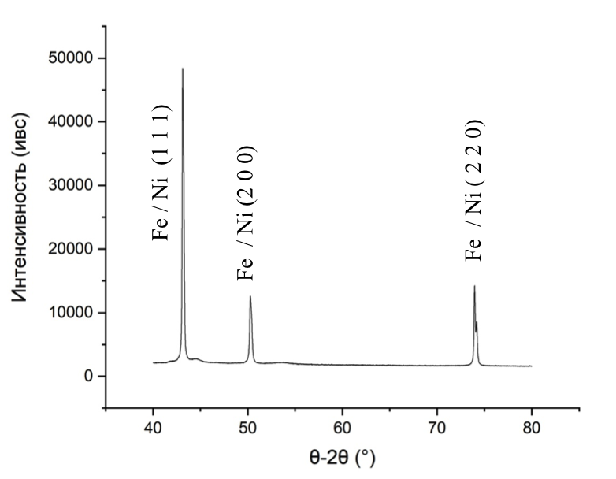
Рис.1 Рентгенограммы железо-никелевых нанопроволок с различными концентрациями и диаметрами пор а) Fe25%Ni75%, 0.03мкм; b) Fe50%Ni50%, 0.07мкм; c) Fe75%Ni25%, 0.2мкм
По экспериментально определенному значению межплоскостного расстояния с помощью уравнения Вульфа-Брэгга, связывающие межплоскостное расстояние с углом дифракции можно определить постоянную кристаллической решетки для образцов кубической системы:
Целью анализа железо-никелевых образцов являлось сравнение величины постоянной решётки в зависимости от изменения параметров роста нанопроволок: концентрации железа/никеля (от 25 до 75%) и диаметра пор.
Полученные результаты приведены в Таблице
Fe25%Ni75%, 0.03мкм | 3.6242 Å | Fe50%Ni50%, 0.07мкм | 3.6282 Å
Fe25%Ni75%, 0.07мкм | 3.6275 Å | Fe50%Ni50%, 0.2мкм | 3.6285 Å
Fe25%Ni75%, 0.2мкм | 3.6276 Å | Fe75%Ni25%, 0.07мкм | 3.6309 Å
Fe50%Ni50%, 0.03мкм | 3.6280 Å | Fe75%Ni25%, 0.2мкм | 3.6310 Å
Из Таблицы видно увеличение постоянной решетки как при повышении концентрации железа в исследуемых образца(от 25 до 75%), так и при увеличении диаметра пор (от 0.03 до 0.2 мкм)
На следующем этапе работы были рассмотрены нанопроволоки из меди-кобальта. При росте изменялись следующие параметры: время роста (от 2,5 до 25 минут) и ростового потенциала (от 0.2 до 1.5 В)
(0.2V;20min) | 3.6323 Å | (1V; 10min) | 3.6276 Å
(0.5V;15min) | 3.6303 Å | (1.5V;2.5 min) | 3.5680 Å
При потенциале роста 1.5 В происходит резкое уменьшение параметра решётки, что свидетельствует о заметном преобладании кобальта в сплаве. Этот вывод соответствует данным элементного состава, полученным на СЭМ.
U,В | Co % | Cu %
0.2 | 0.5 | 99.5
0.5 | 0 | 100
1 | 30.16 | 69.84
1.5 | 80.87 | 19.13

Литература
- Martin C.R. // Science. 1961. P.266.
- Анищик В. М.// Наноматериалы и нанотехнологии. Минск: изд. БГУ. 2008.372 с.
- Давыдов А. Д., Волгин В.М.// Электрохимия. 2016. Т.52. № 9. С. 905.
- Глинка Н.Л. Общая химия под ред. В.А. Рабиновича, Л., Химия, 1988, 703 с.
- Va’zquez M. // Magnetic Nano- and Microwires: Design, Synthesis. 2005. P.395
- Ohgai T.// Electrodeposited Nanowires and Their Applications Ed. N. Lupu 2010. P.61.

